Buổi chào đón học sinh lớp 1 đầy cảm xúc của trường Tiểu học Vĩnh Hoà A
Trường Tiểu học Vĩnh Hoà A hân hoan chào đón 132 thiên thần nhỏ bước vào học lớp 1 năm học 2024-2025. Từ sáng sớm, các bậc phụ huynh và các con học sinh tới trường dự lễ chào đón học sinh lớp 1 với nhiều niềm vui, phấn khởi và tràn đầy háo hức.
Tạm biệt búp bê thân yêu
Tạm biệt gấu mi-sa nhé!
Tạm biệt thỏ trắng xinh xinh
Mai tôi vào lớp 1 rồi.
Quả thực, ngày đầu tiên đi học luôn là một ngày thật đáng nhớ trong cuộc đời đi học của mỗi học sinh. Chắc hẳn với trường lớp mới, thầy cô giáo mới và bạn bè mới sẽ khiến các con không tránh khỏi cảm giác lạ lẫm, lo âu, hồi hộp. Đó cũng chính là tâm trạng chung của các con học sinh khối 1 trường Tiểu học Vĩnh Hoà A trong ngày đầu tiên đến lớp. Tuy nhiên cảm giác hồi hộp, lo lắng ấy nhanh chóng tan biến, thay vào đó là cảm giác phấn khởi và tự hào bởi hôm nay, các con học sinh lớp 1 được các thầy cô cùng các anh chị học sinh khối trên tổ chức “Lễ chào đón học sinh lớp 1” năm học 2024 - 2024 thật trang trọng và ấm áp.
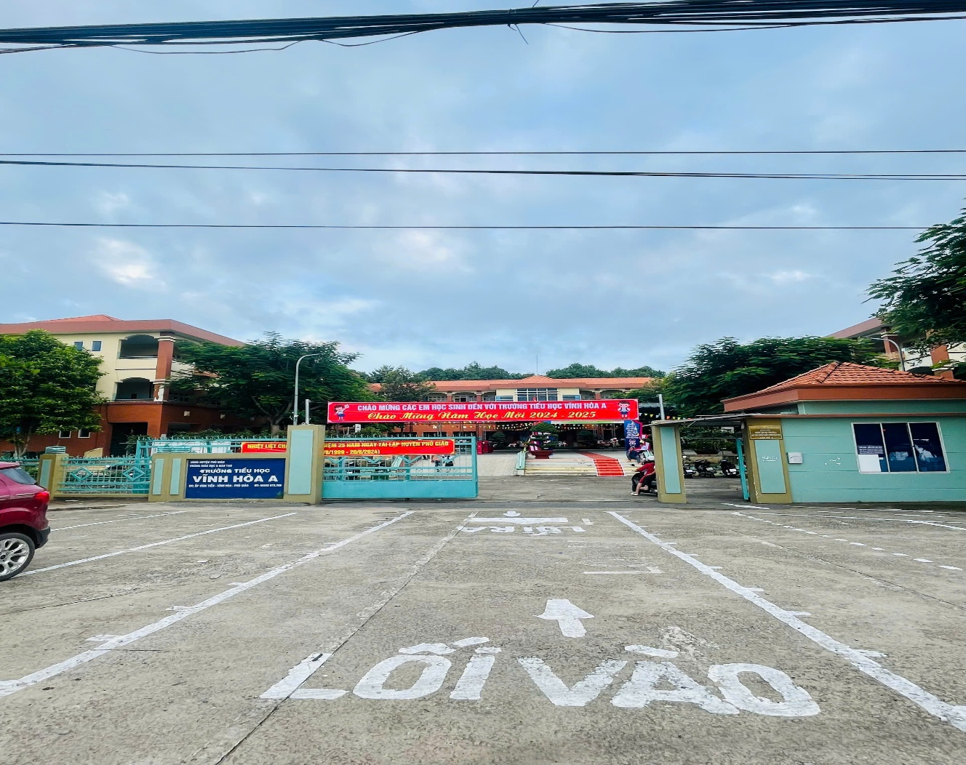

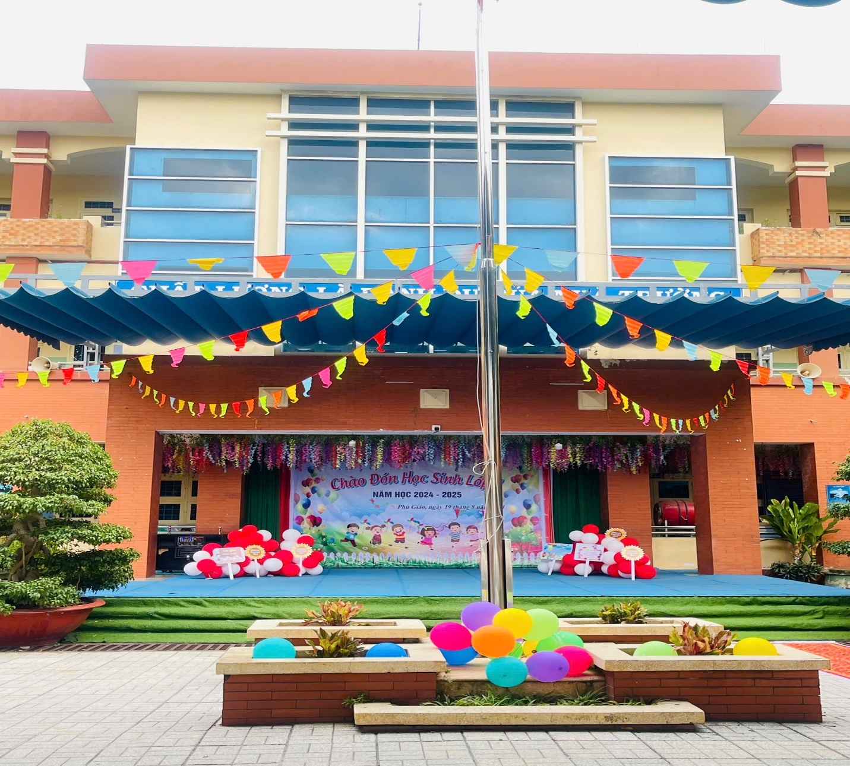
Ngay từ sáng, cổng trường đã rộn ràng, tấp nập, phụ huynh đưa con đến trường ngày một đông vui. Ngôi trường bừng lên trong nắng sớm, hân hoan chào đón những cô bé, cậu bé đáng yêu trong ngày đầu tiên đến lớp. Những đôi mắt to tròn, ngơ ngác đang hồi hộp, háo hức bởi hôm nay là một ngày vô cùng đặc biệt “Ngày đầu tiên đi học”. Ngôi trường mới được trang hoàng thật đẹp, không ngăn được trí tò mò của các con. Bạn nào cũng nhìn trước ngó sau để ngắm nghía ngôi trường mới với bao cảm xúc khó tả. Các cô giáo xinh đẹp, dịu dàng trong tà áo dài thướt tha, trìu mến dắt tay con.
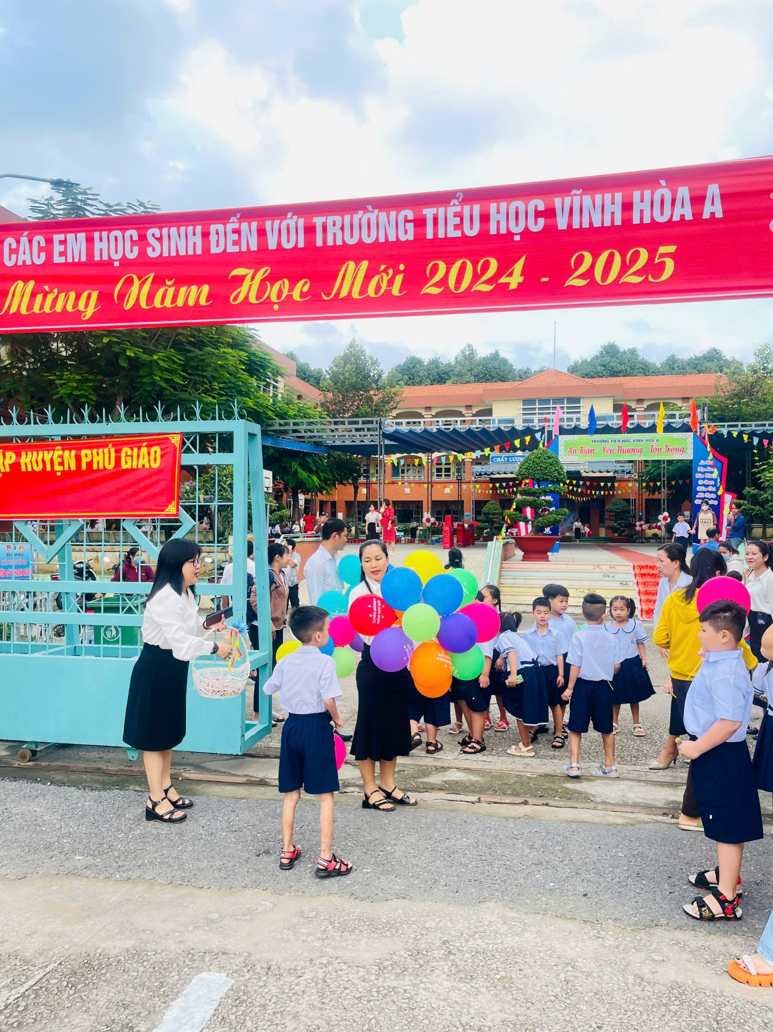
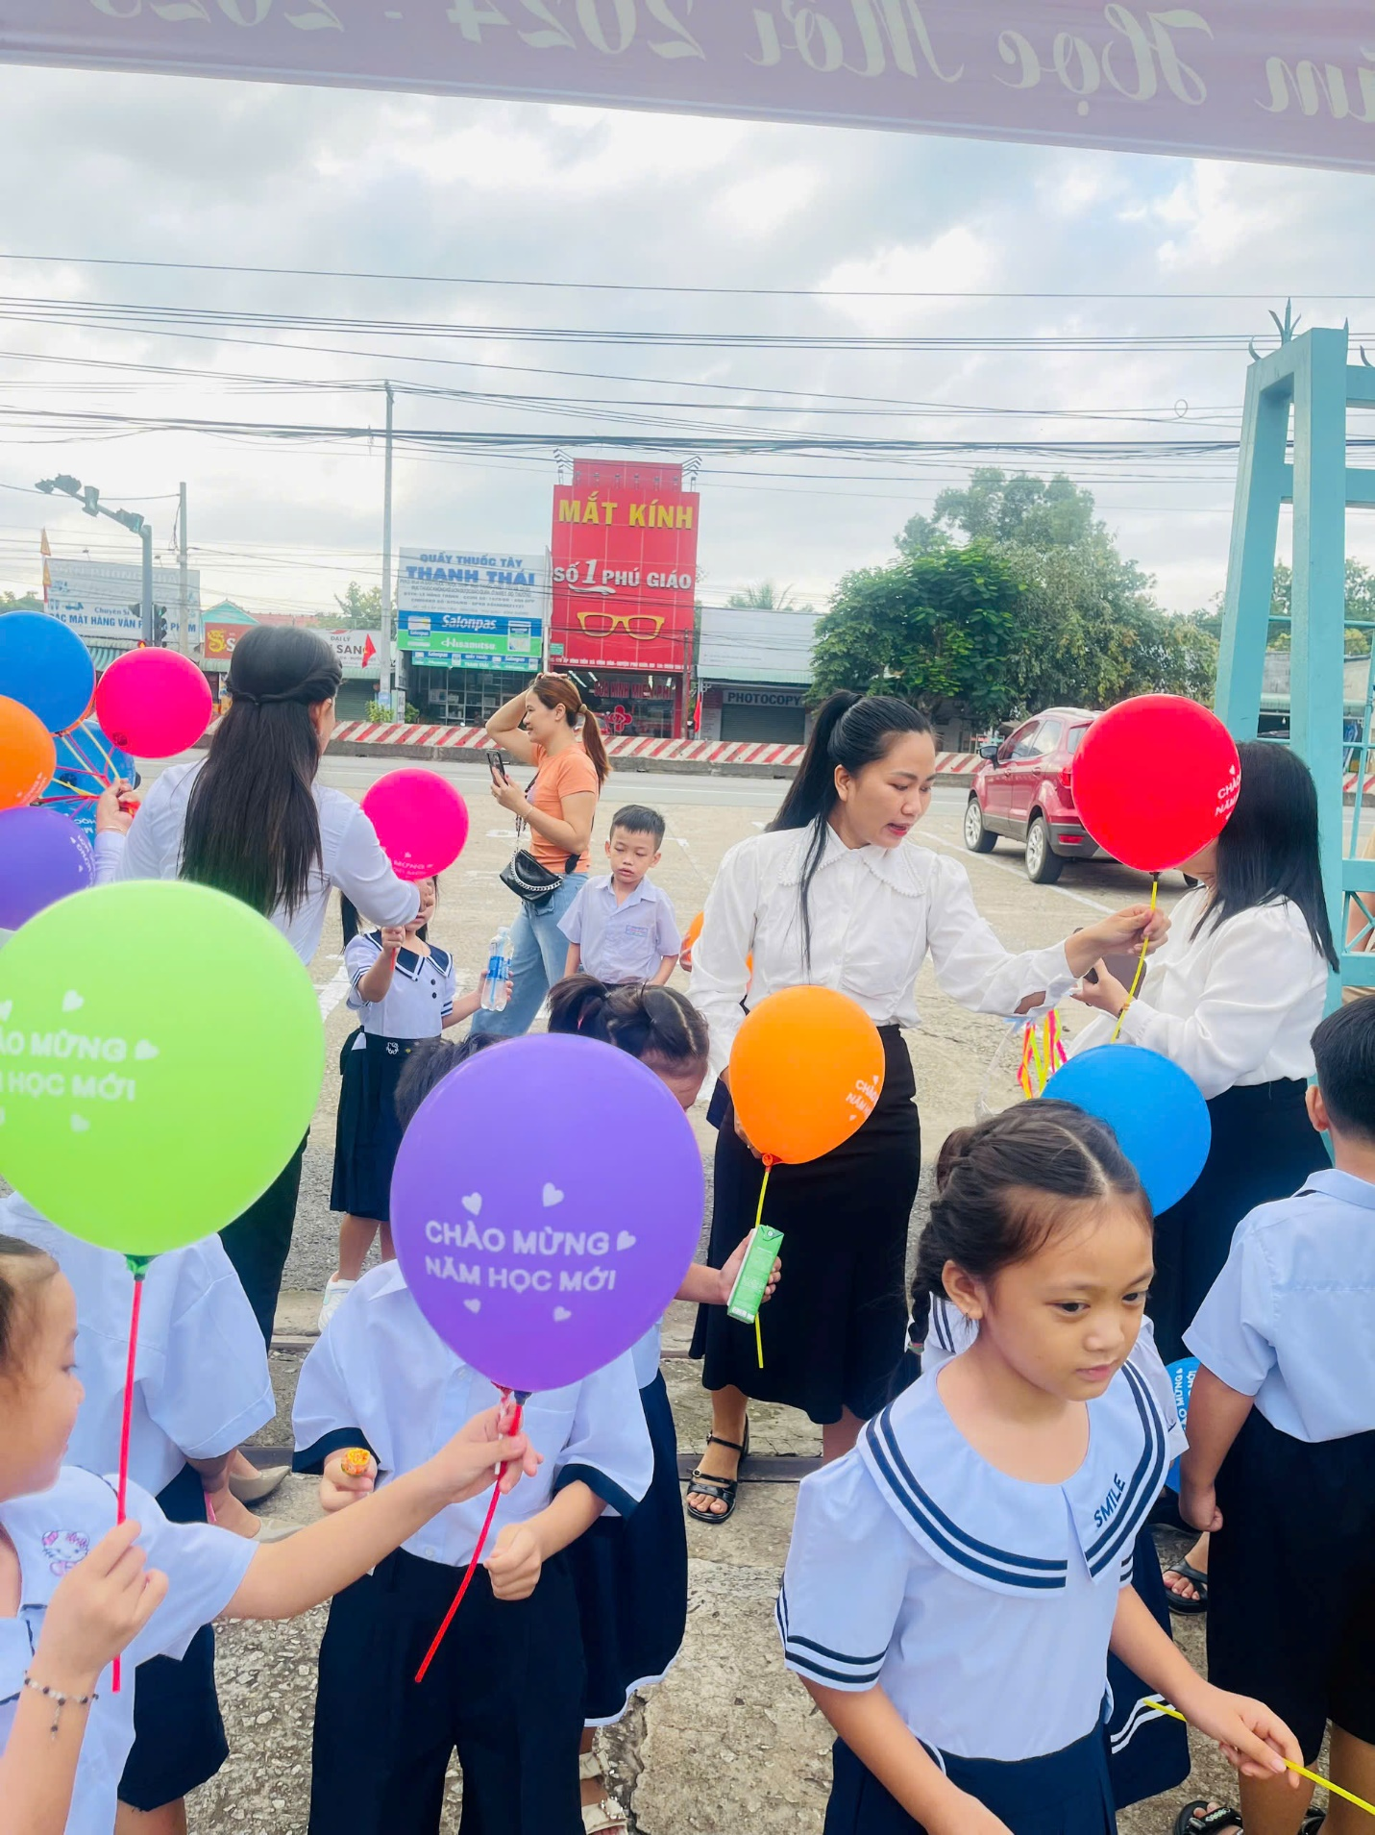

Không còn ánh mắt rụt rè, lo âu, mà thay vào đó là những nụ cười giòn giã, những ánh mắt rạng rỡ niềm vui. Và có lẽ điều bất ngờ nhất với các con học sinh lớp 1 là được các cô giáo trong Ban giám hiệu cùng các cô giáo trong nhà trường đi xuống từng lớp, động viên, chúc mừng và gửi tặng những món quà nhỏ chứa đựng biết bao tình cảm yêu thương dành cho các con.
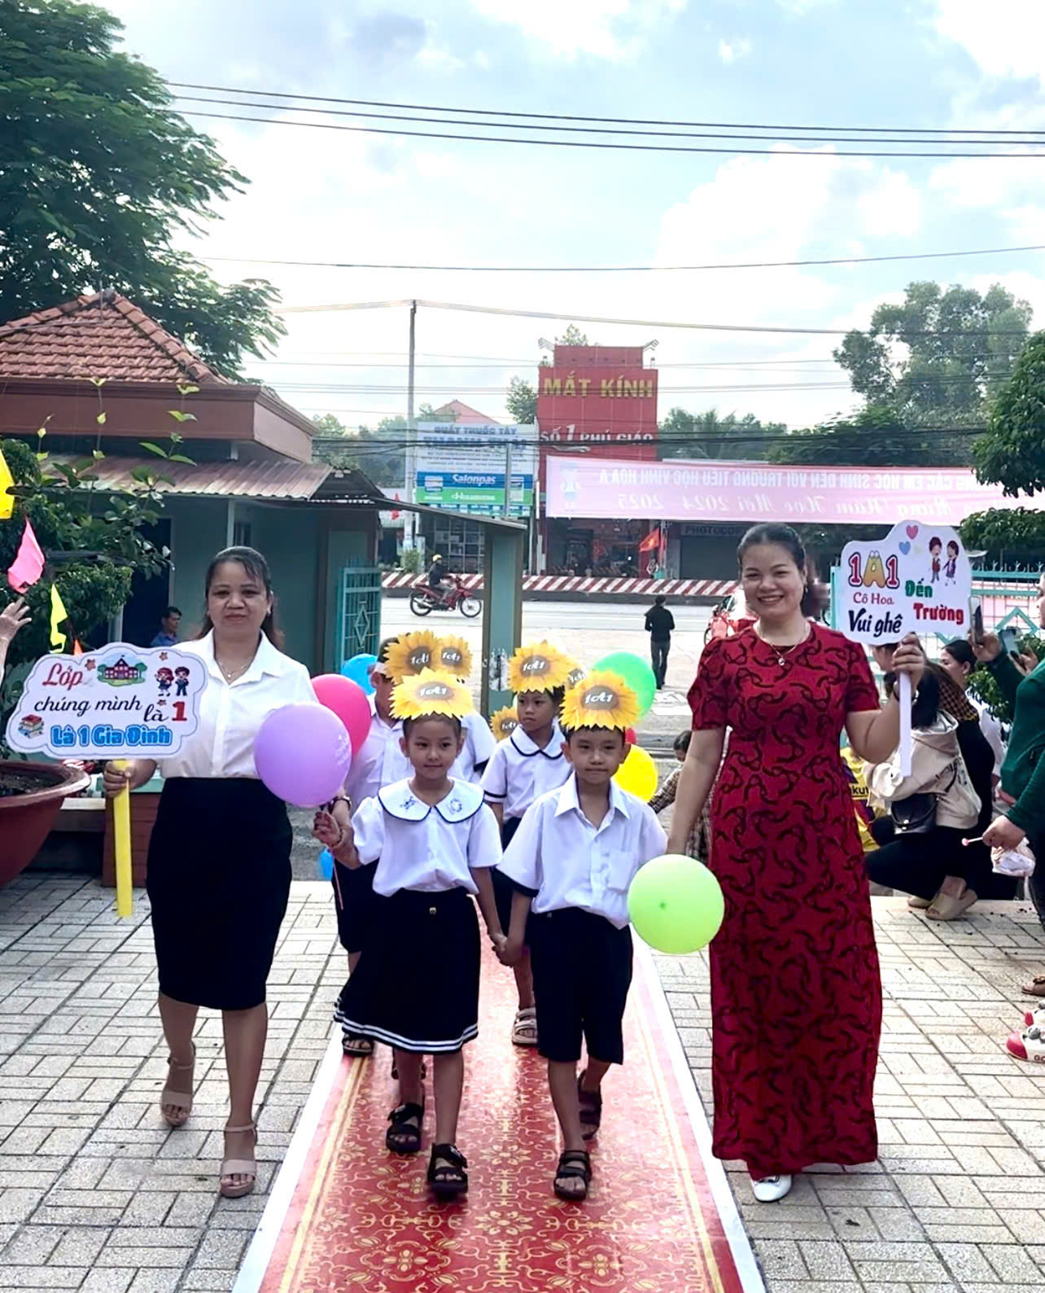

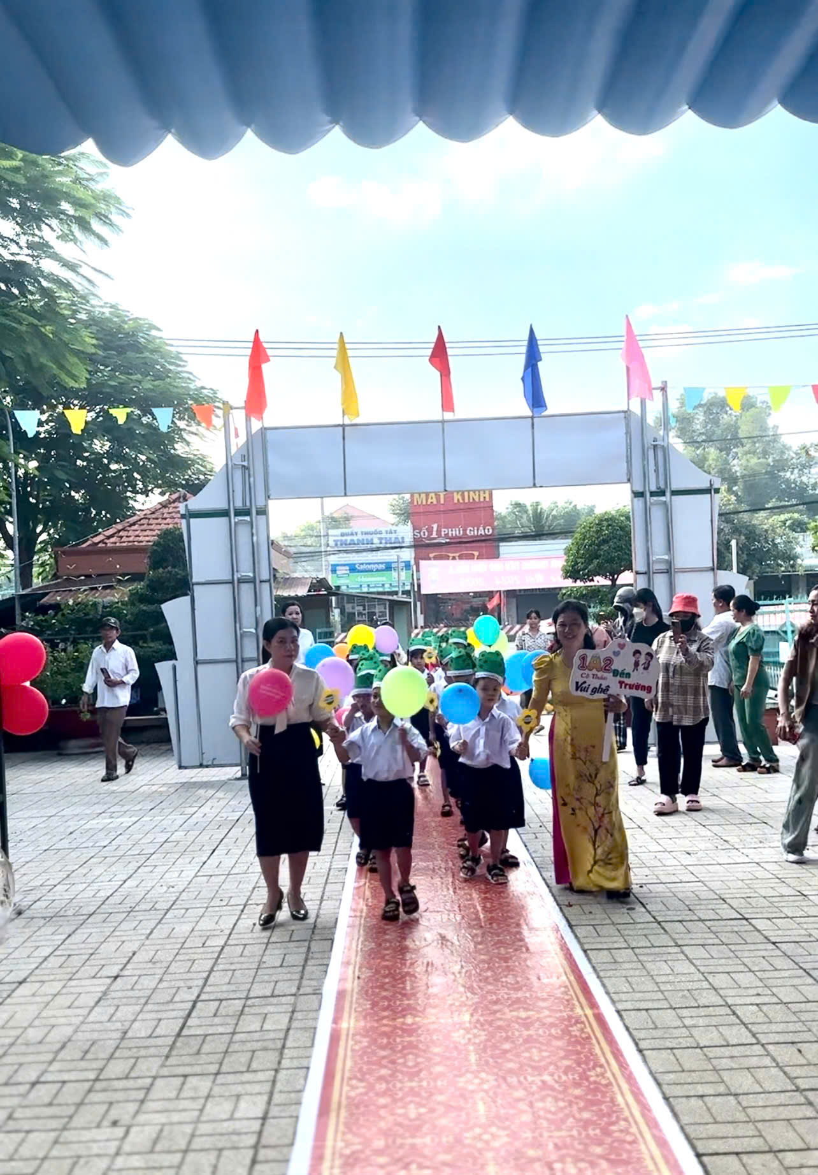
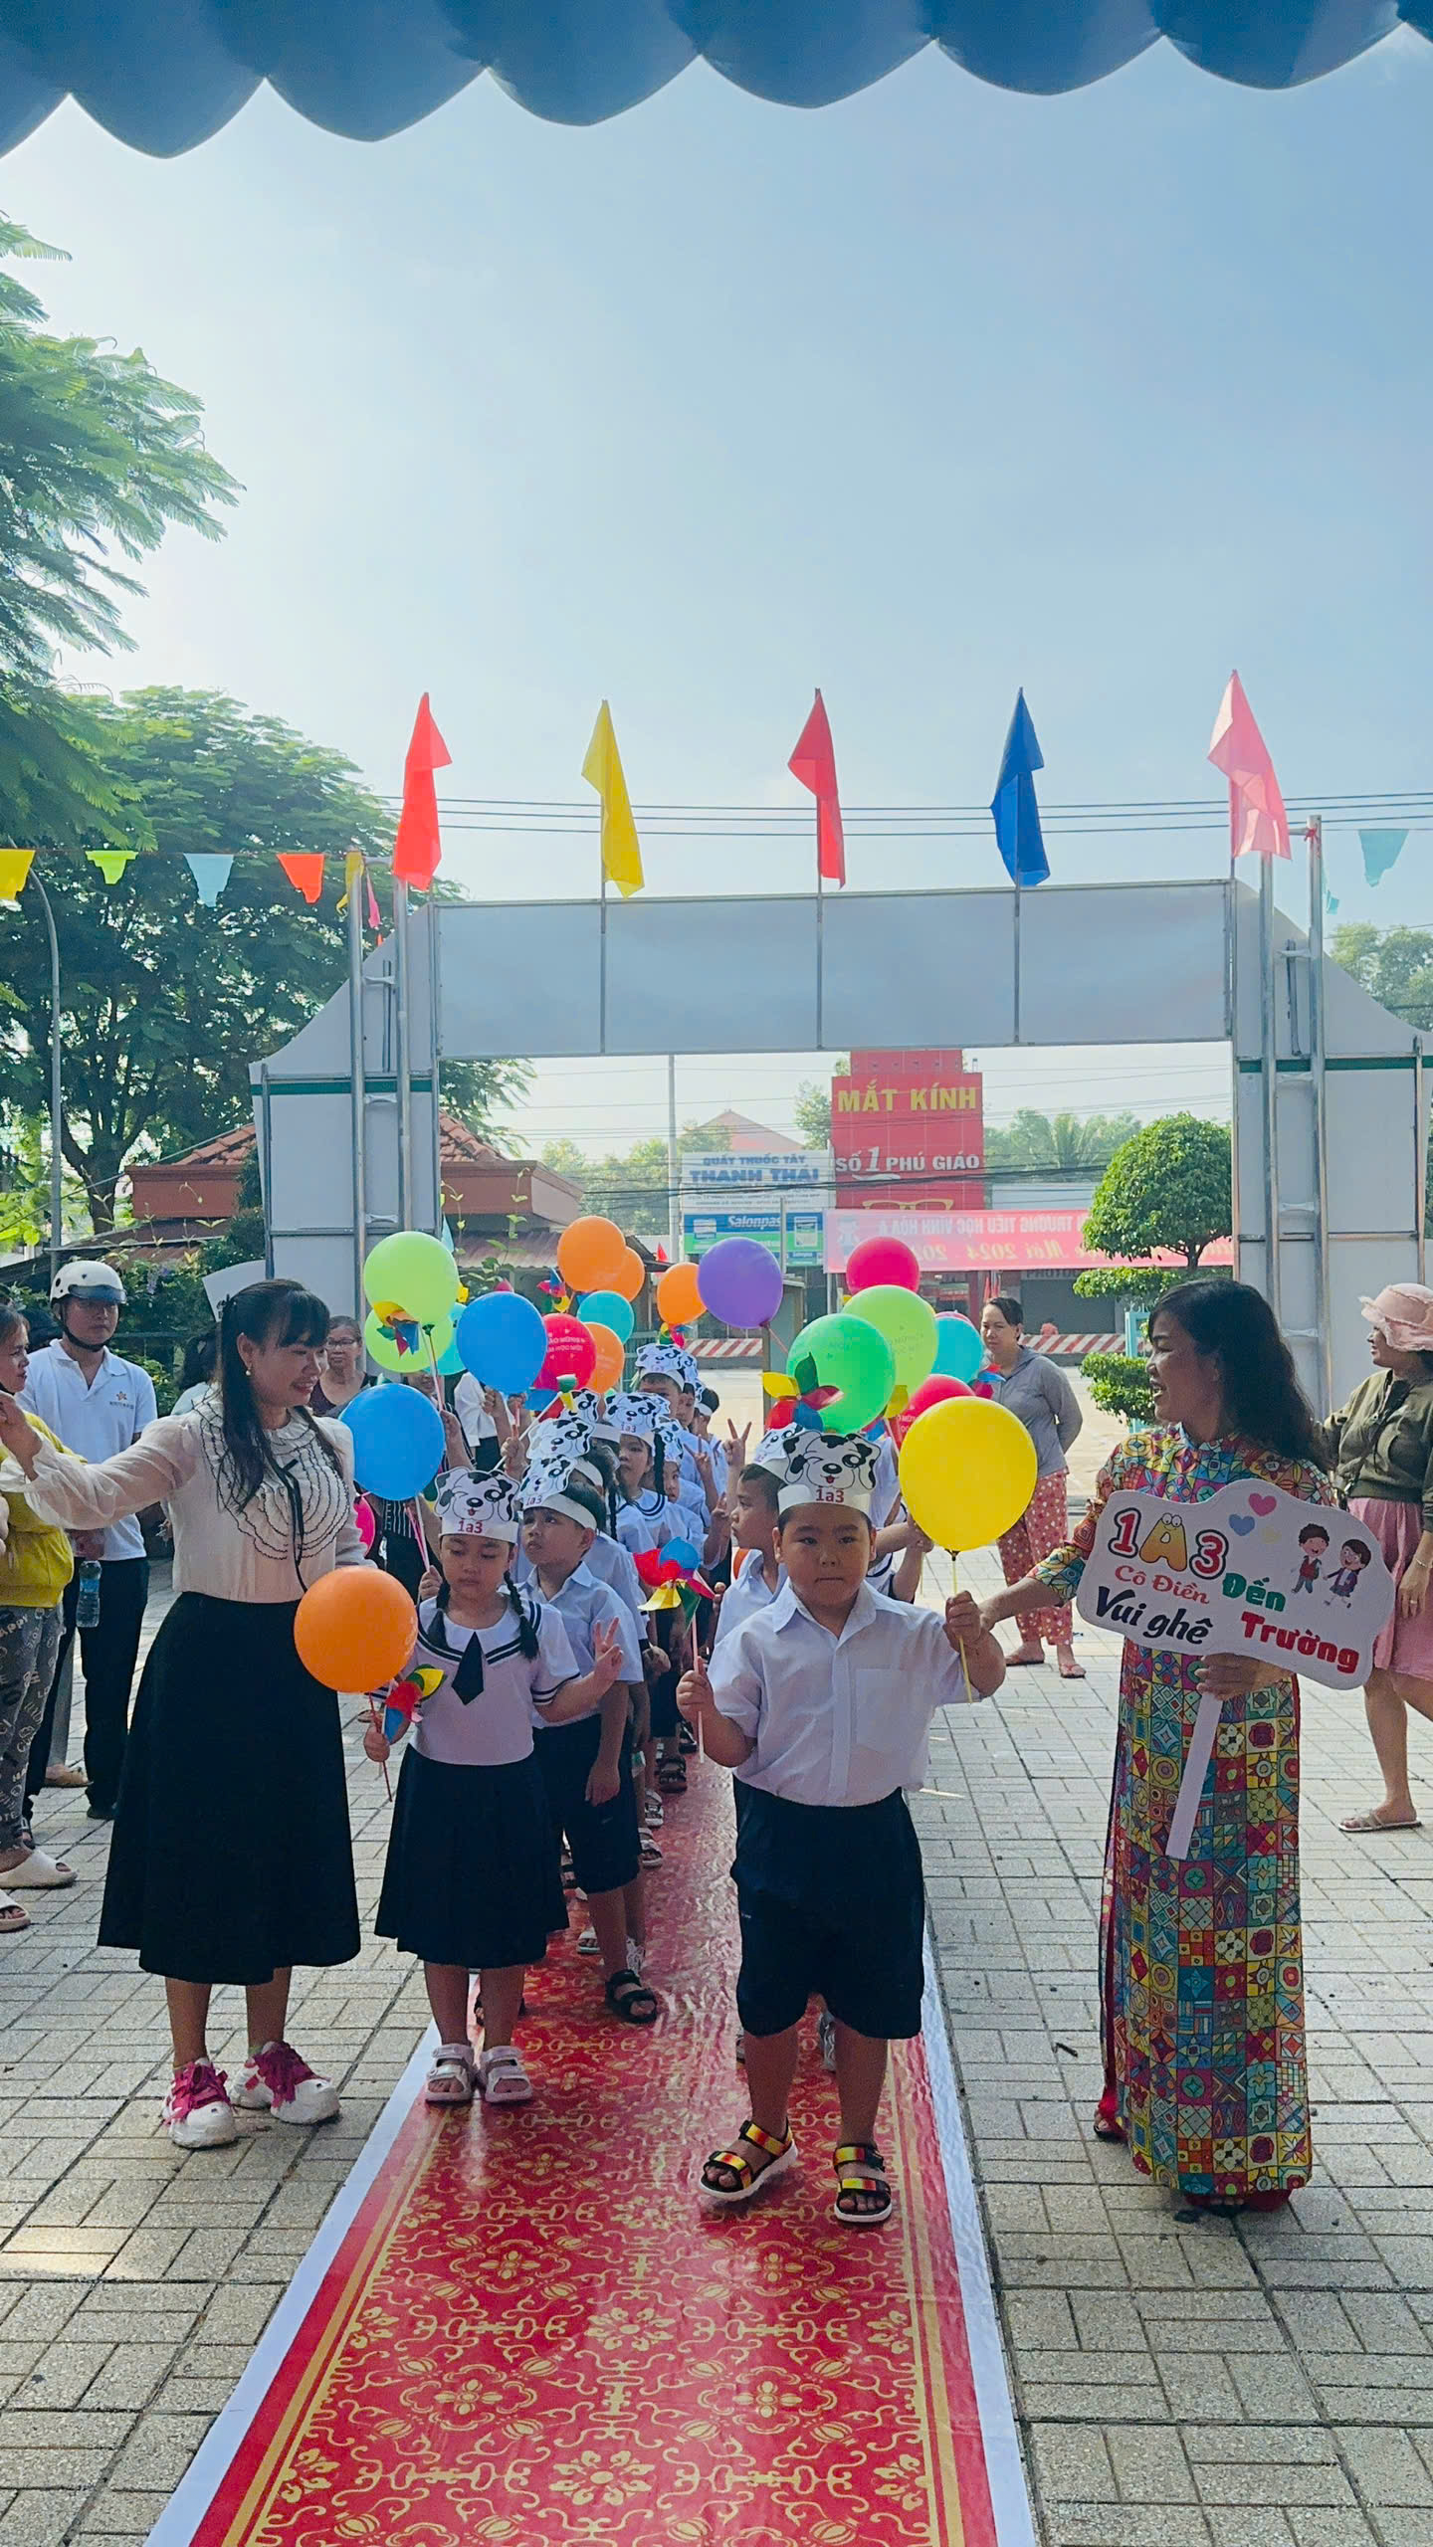
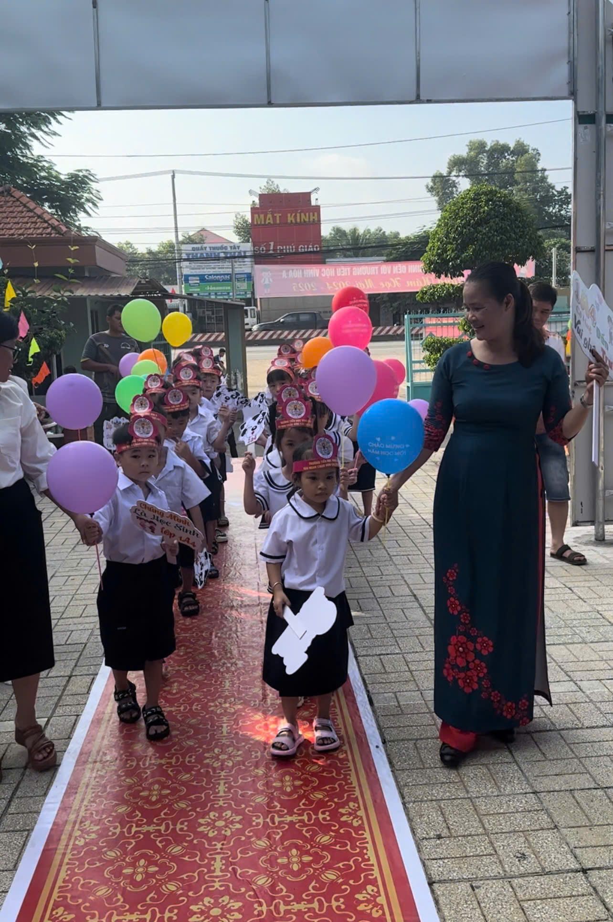
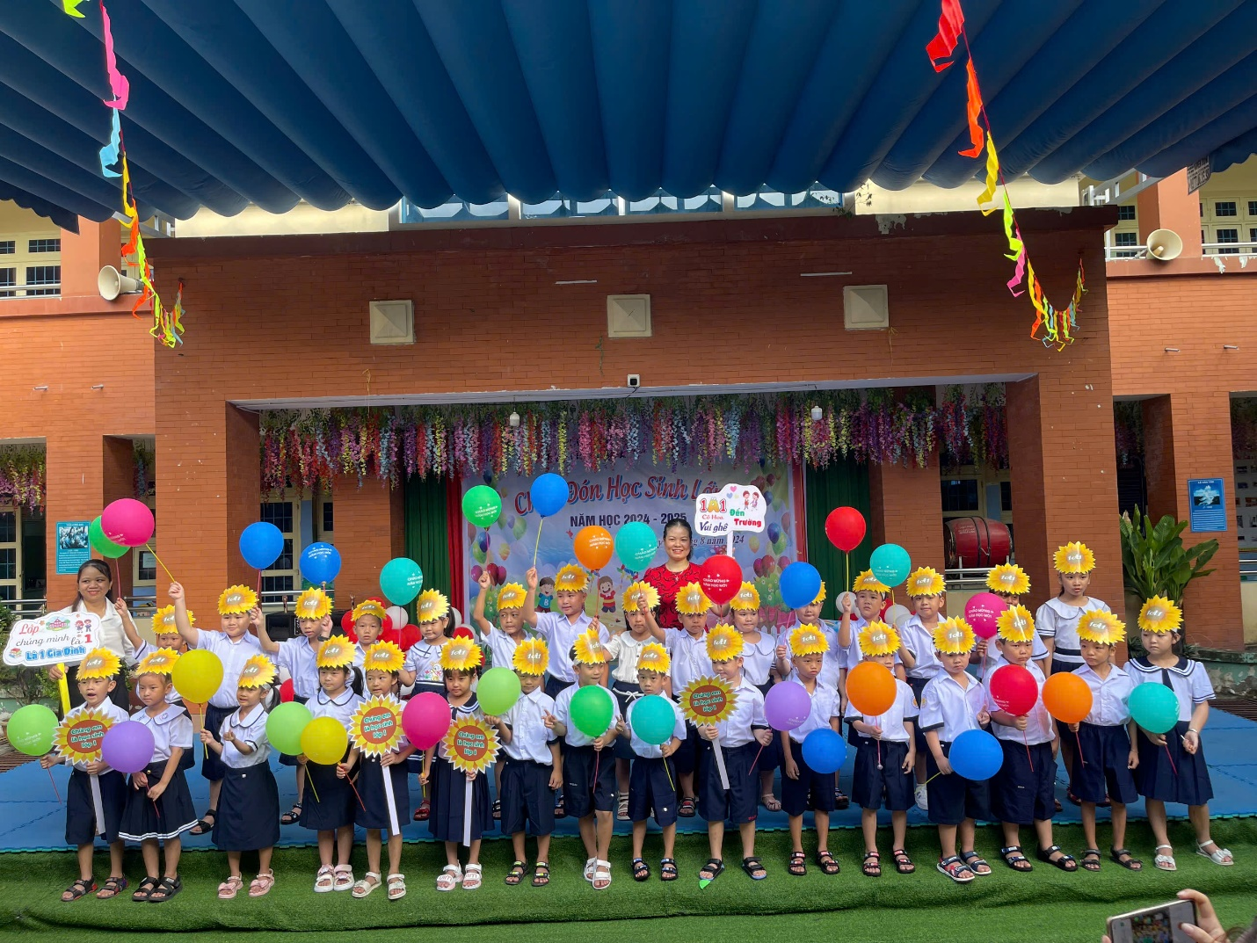
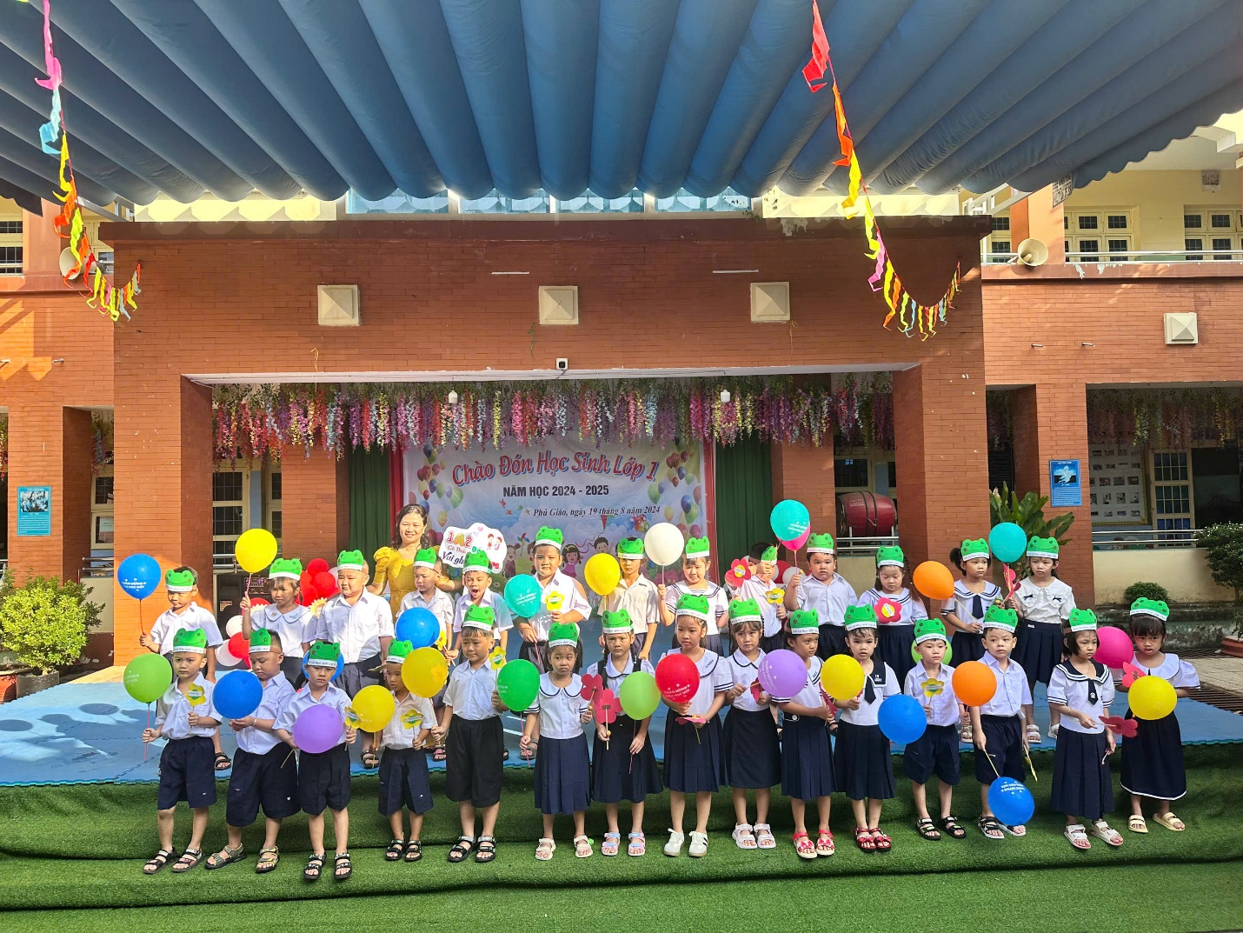
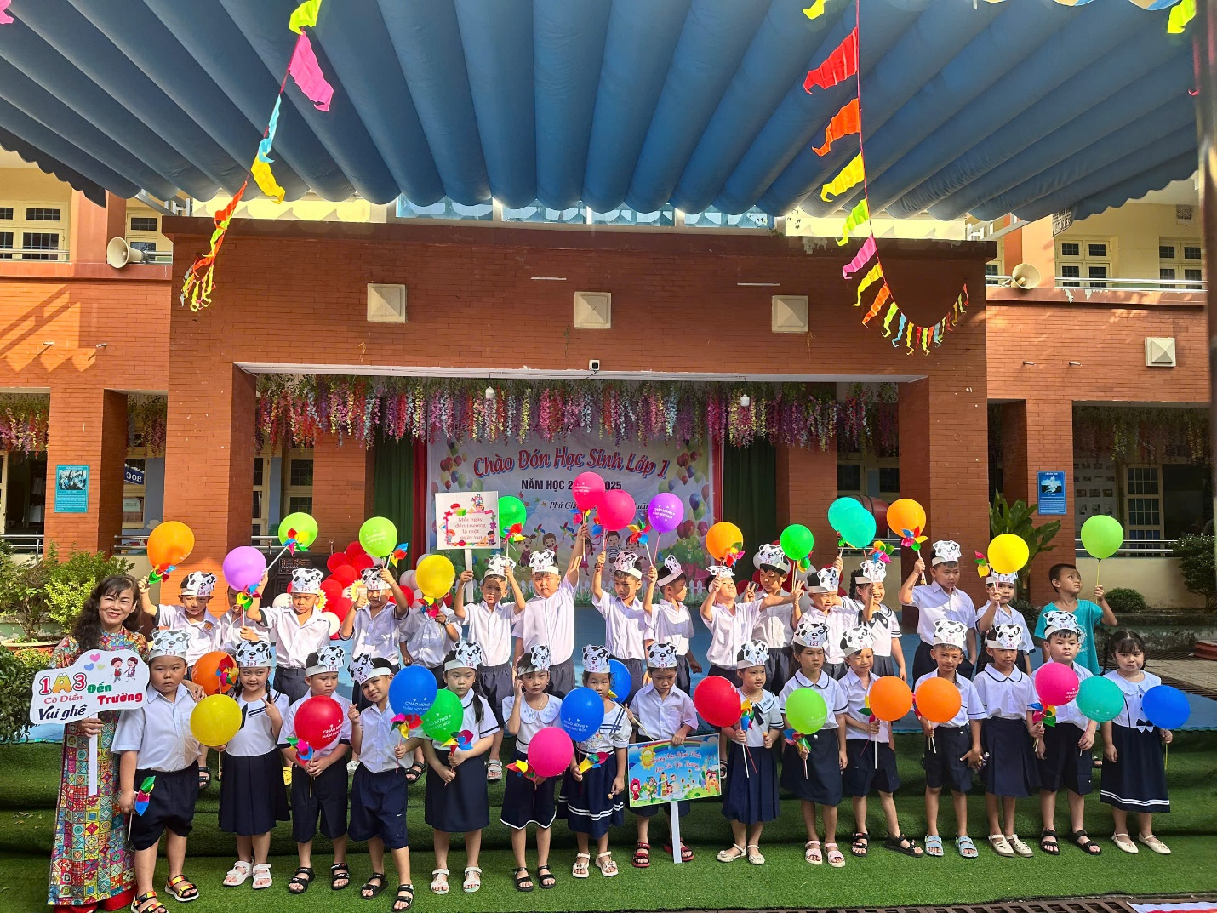
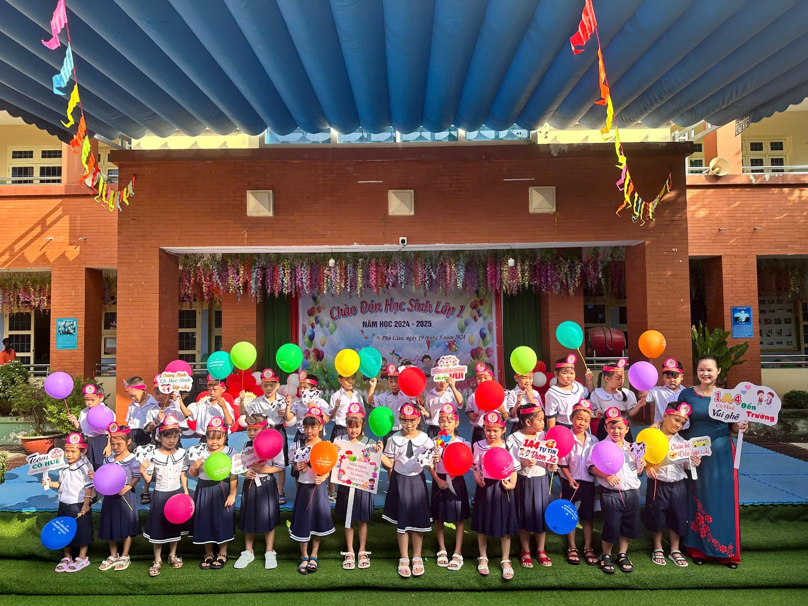
Buổi đón học sinh lớp 1 diễn ra trong không khí trang trọng nhưng tràn đầy cảm xúc. Hình ảnh các cô giáo lớp 1 nhẹ nhàng trong những tà áo dài ân cần chào đón các con khiến các bậc phụ huynh- những người làm cha, làm mẹ hôm nay- được ngồi cùng như được quay ngược thời gian trở về tuổi thơ cắp sách đến trường. Những ánh mắt trìu mến và giọng nói dịu dàng của các cô như xoá tan đi nỗi lo âu của ngày đầu đến trường, giúp cha mẹ học sinh thêm phấn khởi, tin yêu.
Chương trình chào đón học sinh lớp 1 đã khép lại song những dư âm đẹp đẽ về buổi lễ sẽ đọng lại mãi trong tâm trí của các thầy cô giáo, các bậc phụ huynh và các con học sinh. Từ hôm nay, các con học sinh lớp 1 sẽ cùng nhau học tập, cùng nhau vui chơi dưới mái trường Tiểu học Vĩnh Hoà A – ngôi trường với bề dày thành tích trong nhiều năm qua, với đội ngũ các thầy cô giáo tâm huyết, yêu nghề mến trẻ. Trường Tiểu học Vĩnh Hoà A sẽ là TRƯỜNG HỌC HẠNH PHÚC, là mái nhà thứ hai, là nơi ươm mầm những ước mơ tuổi thơ của các con. Mỗi ngày đến trường là một ngày vui, các con sẽ được đón nhận những tình cảm yêu thương, những bài học hay, bổ ích mà thầy cô dành cho các con. Đó là hành trang đầu tiên giúp các con đến với cánh cửa của tri thức, khơi dậy trong tâm hồn trong sáng của các con những bài học làm người. Chúc các con một năm học mới đạt được nhiều thành công – mỗi con sẽ là một bông hoa đẹp góp phần tô điểm cho vườn hoa Vĩnh Hoà A thêm rực rỡ.
